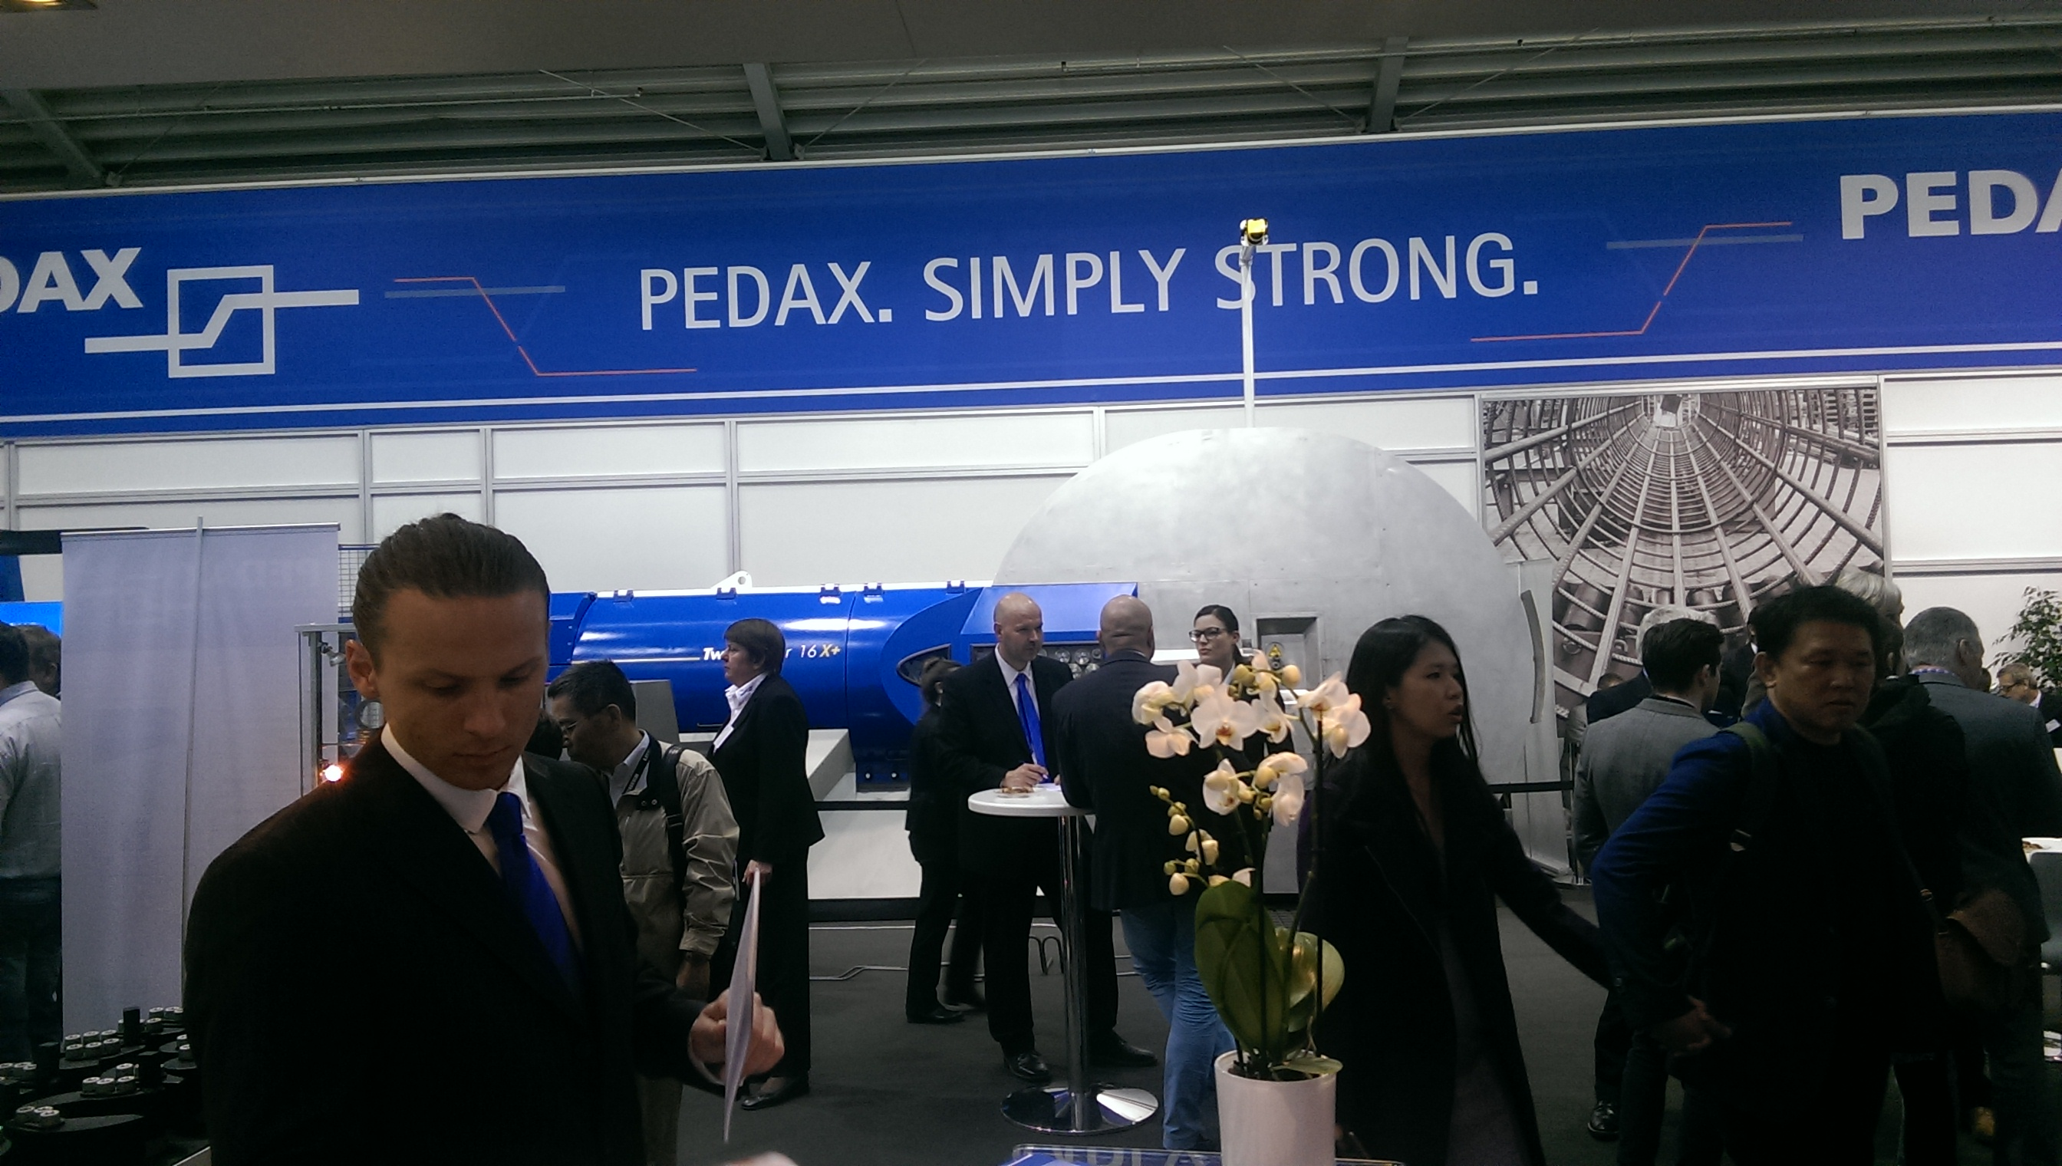
Stimati parteneri,

Bauma 2016, cel mai mare targ de utilaje de constructii la nivel mondial a inregistrat si la aceasta editie un real success.
Au fost prezenti peste 580.000 de vizitatori din peste 200 de tari, cu 9% mai multi decat la editia precedenta din 2013.
Aproape 600 de vizitatori din toata lumea au vizitat standul Pedax si au solicitat informatii despre masini, au negociat si semnat contracte.
O treime din vizitatori au fost din Germania, Austria si Elvetia, dar per ansamblu au fost vizitatori din toata lumea: Italia, Franta, Olanda, Marea Britanie, Rusia, Polonia si Cehia.
Au fost prezentate noi tehnologii, noile modele Twinmaster 16X+ si Metax, precum si solutii inovatoare privind mentenanta, service-ul si codificarea pieselor de schimb.

